**Memoria – Diseño de interficies**

-Página Principal

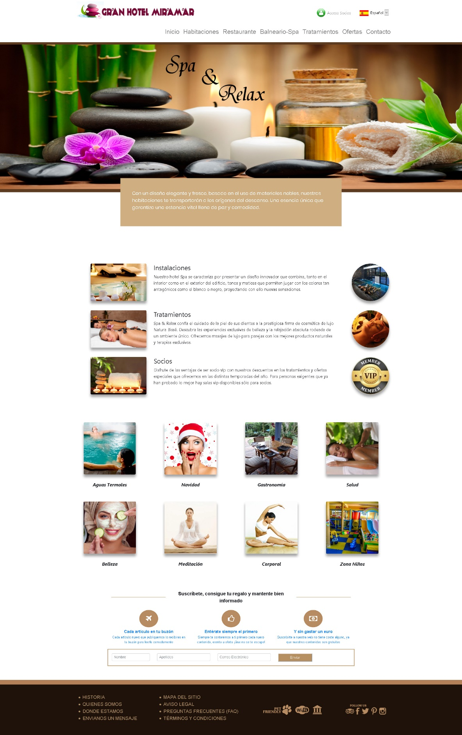

-Página Habitaciones (resto de secciones, misma estructura)

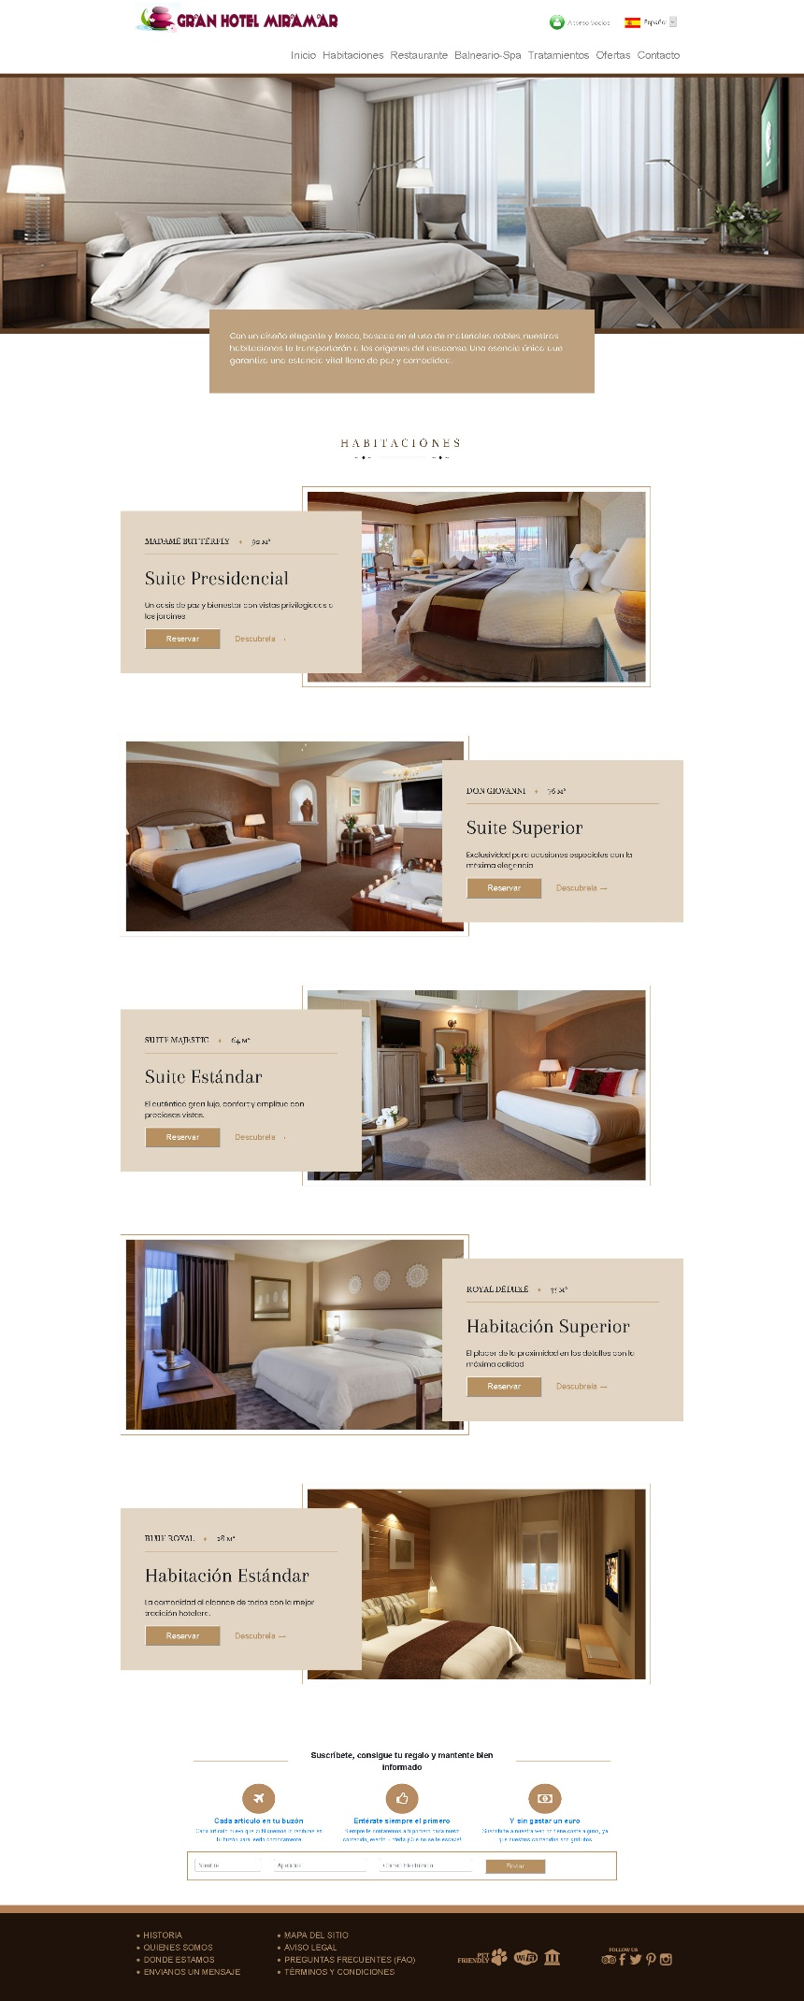

-Página Contacto

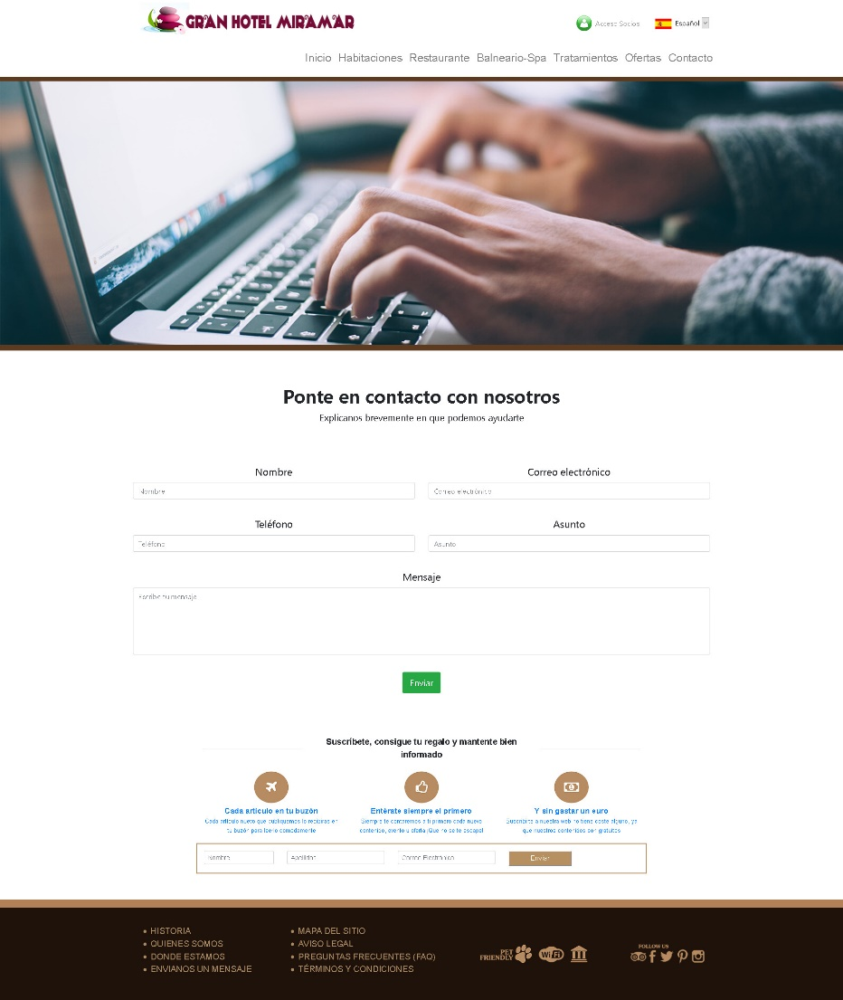

-Inicio de sesión usuario

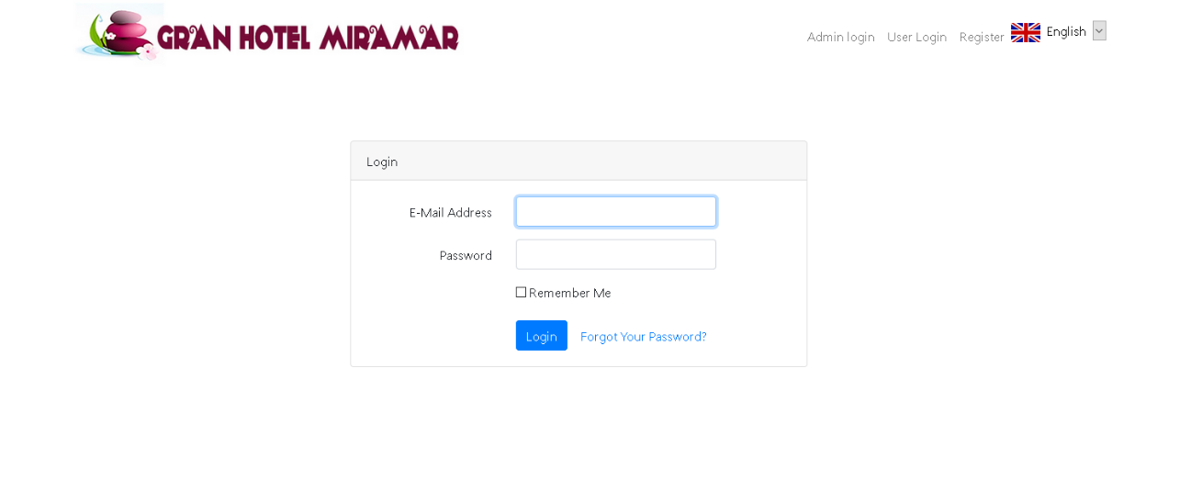

-Registro de usuario

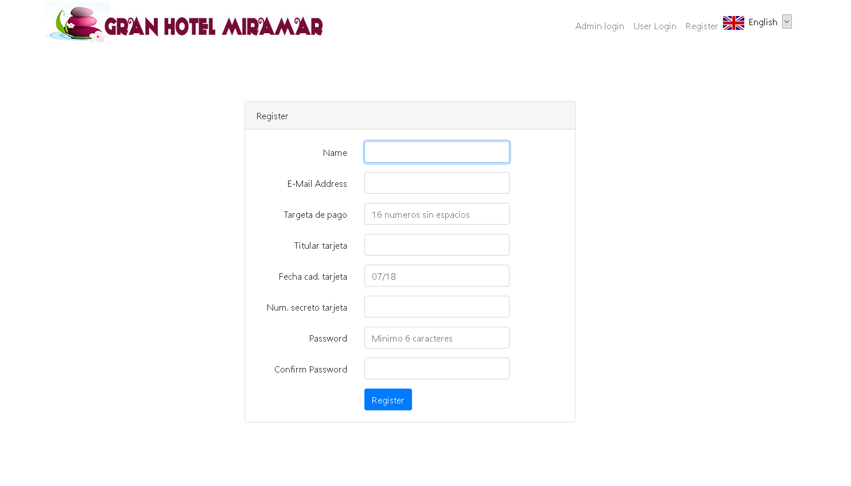

-Recuperación de contraseña

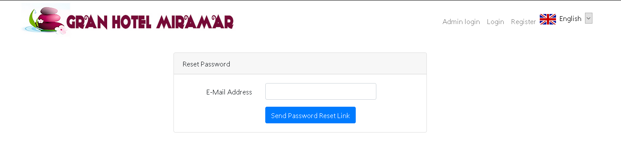

-Panel perfil de usuario

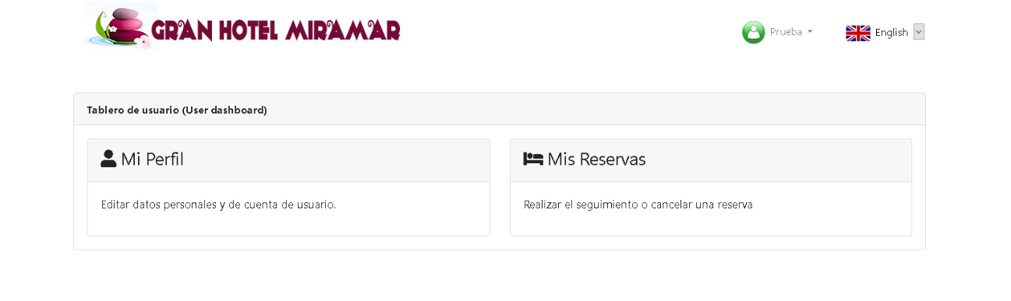

-Vista “Mis datos” (Usuario)

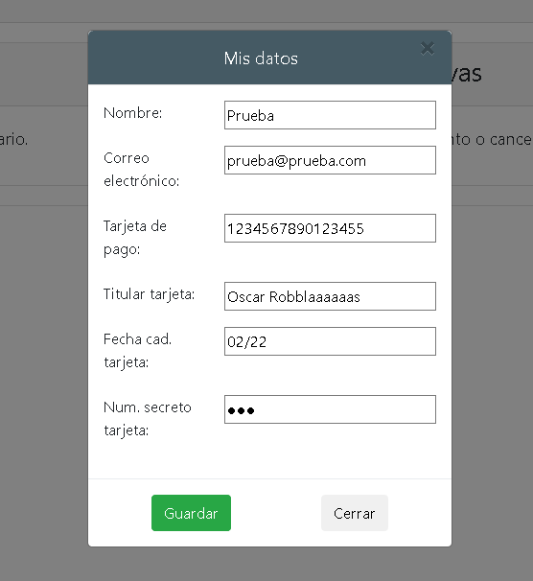

-Vista “Mis reservas” (Usuario)

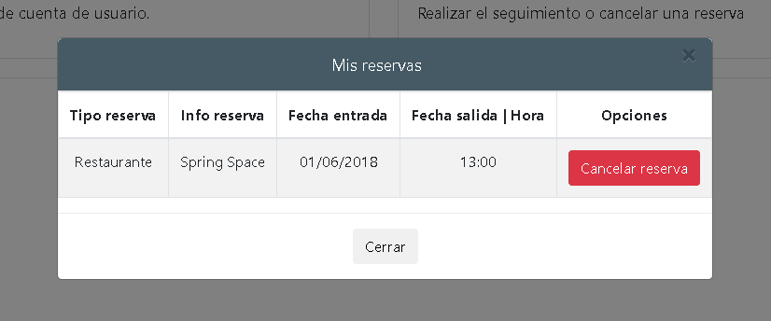

-Panel perfil de administrador

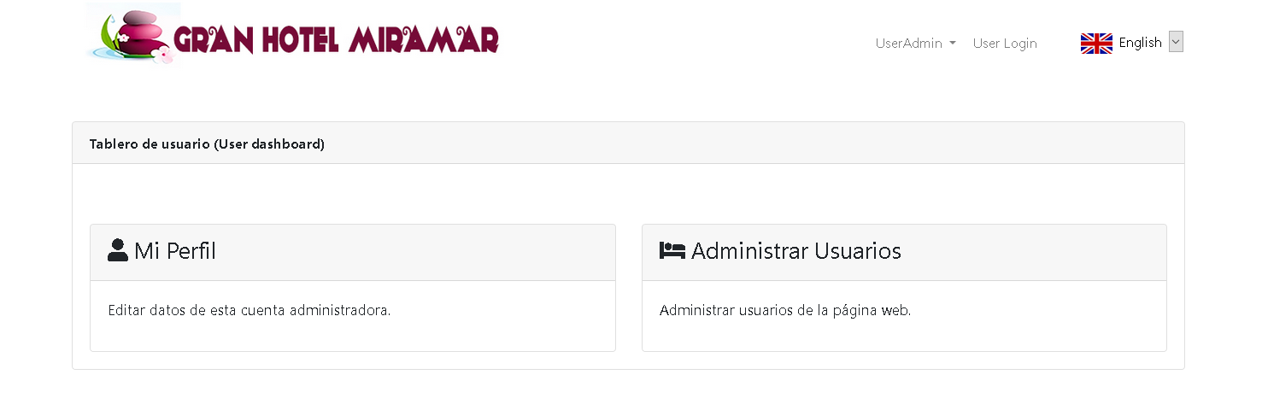

-Vista “Mis datos” (Administrador)

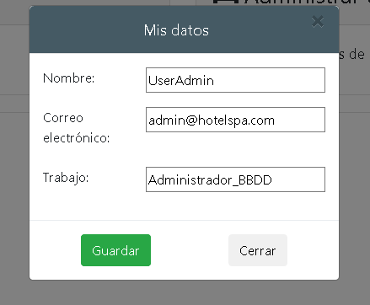

-Vista “Administrar Usuarios” (Administrador)

